REPÚBLICA DE COLOMBIA - RAMA JUDICIAL

JUZGADO SEGUNDO ADMINISTRATIVO DE PEREIRA

AVISO

PROCESO: NULIDAD SIMPLE
RADICADO No. 66-001-33-33-001-2016-00148-00
DEMANDANTE: ANYELA MARÍA TORO CARDONA
DEMANDADO: MUNICIPIO DE PEREIRA
JUEZ: DR. CÉSAR AUGUSTO AYALA GRISALES

Se informa a la comunidad en general que mediante Auto de fecha 28 de abril de 2016, se admitió el MEDIO DE CONTROL DE NULIDAD SIMPLE donde funge como demandante la señora ANYELA MARÍA TORO CARDONA contra el MUNICIPIO DE PEREIRA, a través de la cual la demandante pretende la nulidad del Decreto No. 141 del 4 de febrero de 2016, “Por medio del cual se establece una jornada laboral especial y se dictan otras disposiciones”, expedido por el Alcalde Municipal de Pereira.
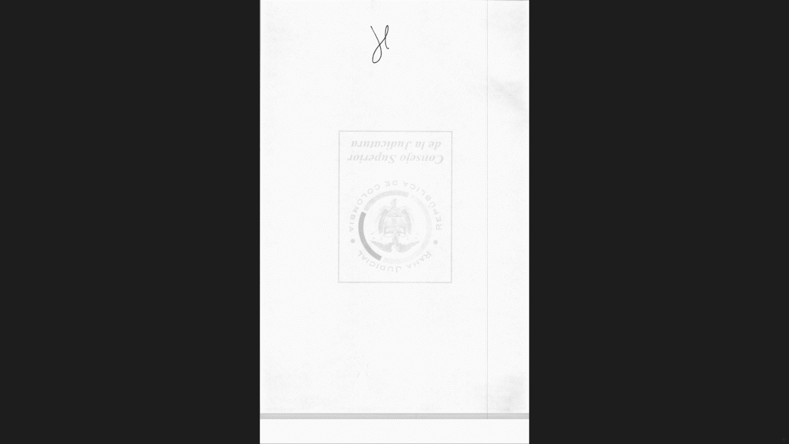

LUIS ALBERTO NAVARRO HERRERA

Secretario

CALLE 41 CARRERA 7ª Y 8ª PALACIO DE JUSTICIA TORRE A, OFICINA 214
TELÉFONO: 3147795 - FAX: 3147794
CORREO ELECTRÓNICO: adm02per@cendoj.ramajudicial.gov.co
PEREIRA – RISARALDA

